CHẮP CÁNH ƯỚC MƠ

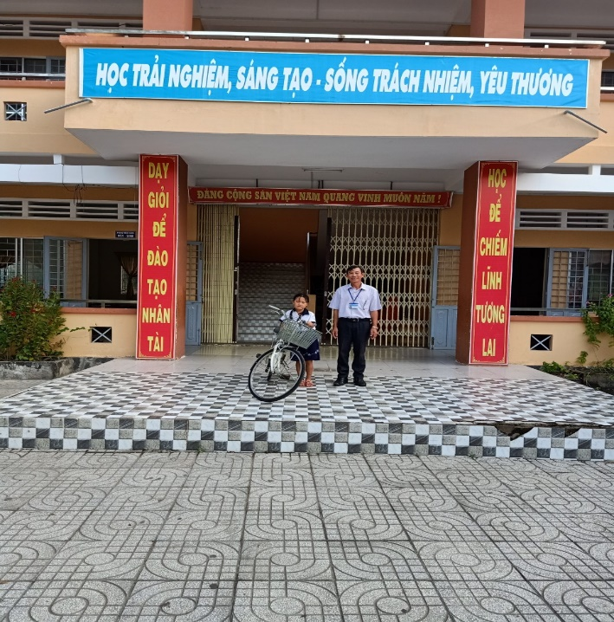
Hôm nay ngày 24 tháng 11 năm 2020 thầy và trò lớp 2A2 trường TH&THCS Phong Đông, hết sức vui mừng đón nhận 01 chiếc xe đạp từ anh Lâm Phước Khiêm cán bộ xã Phong Đông huyện Vĩnh Thuận, vận động từ anh Phạm Thanh Hùng nguyên là Bí thư xã Phong Đông, huyện Vĩnh Thuận, tỉnh Kiên Giang. Tặng cho em Trần Thị Bích Ngân là học sinh của lớp. Gia đình em Ngân rất nghèo, cha bị tại nạn chết đã 4 tháng nay, còn mẹ thì mới sinh em bé. Cuộc sống hiện tại của gia đình em là nhờ người thân hai bên nội, ngoại giúp đỡ. Nhà xa trường hàng ngày em phải nhờ người cậu đưa, đón để đến lớp học. Mặc dù gia đình nghèo, khó nhưng em rất hiếu thảo và chăm ngoan học giỏi. Em ước mơ có được chiếc xe đạp để tự đi học nhưng gia đình nghèo không thể mua được, nên em phải nhờ cậu đưa, đón hàng ngày. Hôm nay nhận được chiếc xe của các chú, thầy, trò và gia đình rất vui mừng. Đây là món quà vô cùng ý nghĩa chấp cánh ước mơ, tiếp sức cho em có điều kiện đến trường. Nhận được xe em hứa sẽ cố gắng vượt khó, vươn lên trong học tập để sau này trở thành con ngoan trò giỏi, có ích cho gia đình và xã hội góp phần vào việc xây dựng quê hương ngày càng giàu đẹp.

(Thầy Lưu Thanh Tiền GV trường TH&THCS Phong Đông)

